**Бусел Ева Теодорова (Busłowna Ewa)**

28 октября 1807 г – крещение (НИАБ 136-13-894, лист 64, №45/1807-р (ориг)).

**НИАБ 136-13-894:** Лист 64. **Метрическая запись №45/1807-р (ориг).**

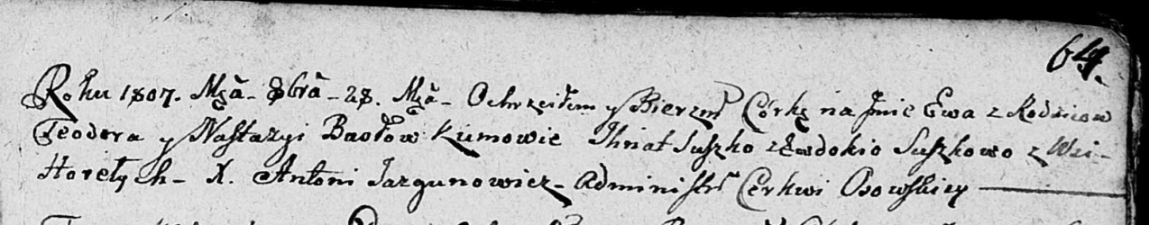

Дедиловичская Покровская церковь. 28 октября 1807 года. Метрическая запись о крещении.

Busłowna Ewa – дочь законных супругов, деревня Горелое.

Busła Teodor – отец.

Busłowa Nastazya – мать.

Suszko Jhnat – кум.

Suszkowa Ewdokija – кума.

Jazgunowicz Antoni – ксёндз.